PRACTICA 4

- Hacer las siguientes tablas en el mismo archivo :

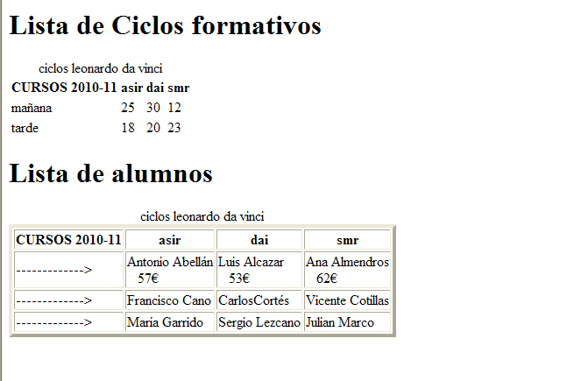

- Hacer ejercicio 11 de manual

- Codificar la siguiente tabla: 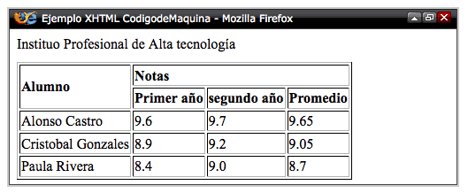

- Hacer practica6 ( se corresponde con ejercicio 12 de manual)

PRÁCTICA6: Codificar la siguiente tabla. Descargar las imágenes desde aquí: 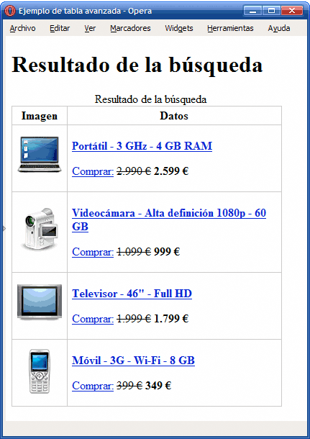

- Hacer practica5
PRÁCTICA5: Codificar la siguiente tabla: 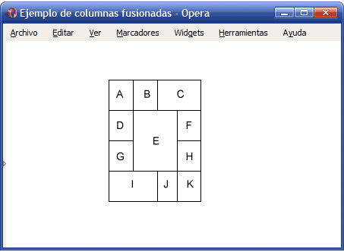

Hacer practica7 ( se corresponde con 13 del manual)
PRÁCTICA7: Codificar la siguiente tabla. Descargar las imágenes desde aquí: 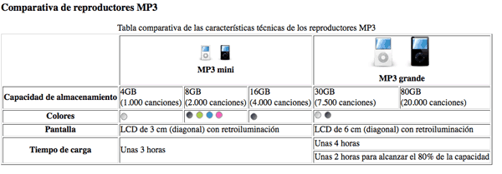

Practica Final: trabajo libre (con union de celdas, imágenes,enlaces…)

